LAPORAN MAGANG

UPAYA STRATEGI PENGEMBANGAN KUALITAS KARYAWAN
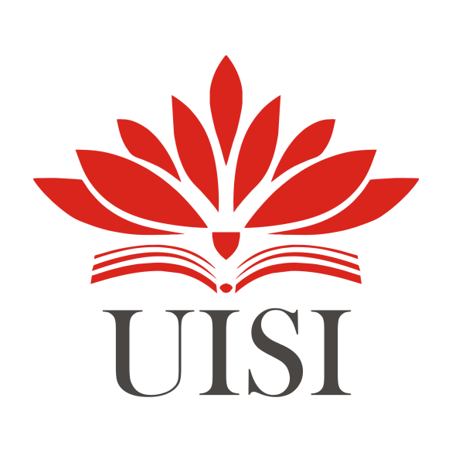
DI PERUSAHAAN DAERAH AIR MINUM (PDAM) GIRI TIRTA GRESIK

Disusun Oleh :

- MOCHAMMAD ADNAN KASOGI (1011710055)

SATRIO PUTRA BAGASKARA P (1011710085)

PROGRAM STUDI MANAJEMEN UNIVERSITAS INTERNASIONAL SEMEN INDONESIA

GRESIK 2021

LAPORAN KERJA PRAKTIK

UPAYA STRATEGI PENGEMBANGAN KUALITAS KARYAWAN
DI PERUSAHAAN DAERAH AIR MINUM (PDAM) GIRI TIRTA GRESIK

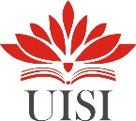

Disusun Oleh :

  - MOCHAMMAD ADNAN KASOGI (1011710055)

SATRIO PUTRA BAGASKARA P (1011710085)

PROGRAM STUDI MANAJEMEN UNIVERSITAS INTERNASIONAL SEMEN INDONESIA

GRESIK 2021

i

Laporan Magang tanggal 29/07/2021 Di Kantor PDAM Giri Tirta Cab Kota Gresik
UISI l. Jaksa Agung Suprapto No.41, Kabupaten Gresik, Jawa Timur 61111

LEMBAR PENGESAHAN
J

LAPORAN MAGANG DI PDAM GIRI TIRTA CAB. KOTA GRESIK

(Periode : 26 November – 24 Desember 2020)

Disusun Oleh:

MOCHAMMAD ADNAN KASOGI (1011710026) SATRIO PUTRA BASKARA P. (1011710088)

Mengetahui, Kepala Program Studi

Aditya Narendra Wardhana S.T.,M.SM. NIP. 7913171
Menyetujui,
Dosen Pembimbing Kerja Praktik

Marisya Mahdia Khoirina, S.M.,MM NIP. 8916198

Gresik, 29 Juli 2021
KANTOR PUSAT PDAM GIRI TIRTA KAB. GRESIK

Mengetahui,
Kepala Cabang PDAM Giri Tirta Cab. Kota Gresik

Patris Edhi Susanto,Amd NDP 98.0266.182
Menyetujui,
Kasubag Pelayanan PDAM Giri Tirta Cab. Kota Gresik

Sugeng Hariono NDP 90.0269.072

KATA PENGANTAR

Puji syukur Alhamdulillah atas kehadirat Allah SWT yang telah melimpahkan rahmat dan hidayah-Nya sehingga penulis dapat menyelesaikan penyusunan laporan magang dengan judul “Upaya Strategi Pengembangan Kualitas Karyawan Di Perusahaan Daerah Air Minum (PDAM) Giri Tirta Gresik”
Laporan magang inidiajukan untuk memenuhi mata kuliah magang dengan beban studi 2 sks (satuan kredit semester) dalam pelaksanannya mulai tanggal 26 November 2020 – 24 Desember 2020 pada Program Studi Manajemen Universitas Internasional Semen Indonesia.
Dalam proses penyusunan laporan magang ini penulis menyadari sepenuhnya bahwa tanpa kerja keras, ridho Allah SWT dan juga bimbingan serta bantuan dari banyak pihak, laporan ini tidak akan dapat terselesaikan. Oleh karena itu penulis mengucapkan banyak terimakasih kepada :
- Ibu, Ayah, Kakak dan Adik serta keluarga yang senantiasa memberikan doa dan dukungan baik secara materiil dan non materiil sehingga penulis mampu menyelesaikan laporan magang iki dengan baik.
- Bapak Aditya Narendra Wardhana,S.T.,M.SM. selaku Ketua Program Studi Manajemen Universitas Internasional Semen Indonesia.
- Ibu Marisya Mahdia Khoirina, S.M., M.M. selaku Dosen Program Studi Manajemen Universitas Internasional Semen Indonesia dan pembimbing magang kami yang senantiasa memberi arahan dan evaluasi dalam penyusunan proposal magang dan laporan magang.
- Bapak Patris Edhi Susanto,Amd selaku Kepala Cabang PDAM Giri Tirta Cab Kota Gresik dan penanggung jawab peserta magang.
- Bapak Sugeng Hariono selaku Kasubag. Pelayanan PDAM Giri Tirta Cab.

Gresik dan selaku pembimbing lapangan magang.

- Para karyawan PDAM GIRI TIRTA, yang telah memberikan informasi-informasi mengenai perusahaan

Penulis menyadari bahwa laporan magang ini masih banyak kekurangan. Maka dari itu penulis mengharapkan kritik dan saran dari pembaca guna perbaikan dalam penulisan laporan magang ini.

Gresik, 29 Juli 2021

Penulis

DAFTAR ISI

LEMBAR PENGESAHAN ii
KATA PENGANTAR iii
DAFTAR ISI v
DAFTAR GAMBAR v
DAFTAR TABEL vi
BAB I PENDAHULUAN 1
  - Latar Belakang 1
  - Tujuan Dan Manfaat 3
1.2.2 Manfaat 4
  - Waktu dan Tempat Pelaksanaan Magang 5
  - Nama Unit Kerja Tempat Pelaksanaan Magang 5
BAB II PROFIL KANTOR PUSAT PDAM GIRI TIRTA KAB.GRESIK 6
  - Tentang PDAM Giri Tirta 6
  - Sejarah Air Minum Di Indonesia 7
  - Visi dan Misi PDAM Giri Tirta 12
    - Visi 12
  - Motto PDAM 13
  - Lokasi Kantor Pusat PDAM Giri Tirta 14
  - Perencanaan Masa Depan PDAM Giri Tirta 14
BAB III TINJAUAN PUSTAKA 19
3.1 Pengembangan Kualitas Karyawan 19
- pengertian pengembangan kualitas karyawan sebagai berikut 19
- Bentuk-Bentuk Pengembangan 20
- Faktor-faktor yang Mempengaruhi Pengembangan 23
- Tujuan Pengembangan 24
- Manfaat Pengembangan 26
BAB IV PEMBAHASAN 27
  - Struktur Organisasi Unit Kerja 27
  - Penjelasan Alur Kerja 28
  - Pelayanan Customer 29
  - Kesimpulan Magang 32
  - Kegiatan Magang 33
  - Kegiatan Khusus 34
BAB V KESIMPULAN & SARAN 36
  - Kesimpulan 36
  - Saran 37
DAFTAR PUSTAKA 38

LAMPIRAN
    - Surat Konfirmasi Jawaban Magang
    - Daftar Hadir Magang
    - Lembar Nilai Pembimbing Lapangan
    - Foto Dokumentasi saat magang
    - Dokumentasi bukti transaksi

DAFTAR GAMBAR
  - Gambar Lokasi PDAM Giri Tirta Cab Kota 14
  - Gambar Struktur Organisasi 15
  - Gambar Struktur Organisai Unit Kerja 22
  - Siklus Pemasangan Baru 24
  - Siklus Pengaduan Pelanggan 25

DAFTAR TABEL
4.2 Tabel Daftar Harga Pemasangan Baru 23
4.6 Tabel Kegiatan Magang 26

BAB I PENDAHULUAN

Latar Belakang

Kegiatan magang kami adalah sebuah proses pembelajaran pada bidang keahlian dari mahasiswa Program Studi Manajemen Fakultas Ekonomi dan Bisnis Universitas Internasional Semen Indonesia. Dengan mengetahui secara langsung proses kinerja dan pelayanan yang terjadi dan menerapkan ilmu yang telah kami terima di bangku perkuliahan merupakan hal yang penting untuk pendidikan kami. Dalam hal ini PDAM Giri Tirta Kabupaten Gresik adalah perusahaan daerah sebagai sarana penyedia air bersih yang diawasi dan dimonitor oleh aparat aparat eksekutif maupun legislatif daerah.

Oleh karena itu kami sebagai mahasiswa ingin lebih berkompeten sesuai dengan bidang studi yang kami geluti. Dengan adanya praktek langsung di dunia kerja diharapkan mahasiswa mampu memahami keadaan yang terjadi sebenarnya di dunia bisnis dan industri. Sebuah pengaplikasian secara langsung untuk kami memulai magang di PDAM Giri Tirta Kabupaten Gresik, kami ingin mengetahui kegiatan riil yang dilakukan PDAM Giri Tirta Kabupaten Gresik dalam disiplin ilmu yang telah kami pelajari di bangku kuliah, salah satunya adalah implementasi strategi dalam proses distribusi dan pemasaran. Singkatnya kami ingin belajar secara praktik apa saja yang sudah kami pelajari secara teoritis dalam pengaplikasiannya di dunia kerja.

Adapun kegiatan magang ini diajukan kepada perusahaan daerah air minum gresik dalam kaitannya dengan salah satu mata kuliah di Jurusan manajemen Fakultas Ekonomi dan Bisnis Universitas Internasional Semen Indonesia, yaitu Ekonomi sumber daya alam sehingga dengan melakukan magang di PDAM gresik ini mahasiswa diharapkan mampu melihat fenomena- fenomena realitas

yang dihadapinya dalam sektor pemberdayaan sumber daya alam dan membandingkannya dengan teori-teori yang diajarkan selama menempuh perkuliahan sebelumnya lalu diimplementasikan dalam bentuk tulisan baik melalui laporan magang ataupun penelitian sementara lebih mendalam dengan ini sangat diharapkan akan muncul ide-ide baru dalam mengembangkan konsep manajemen untuk membantu mengembangkan keduanya, baik dalam ranah keilmuan ataupun praktik nyata.

Tujuan Dan Manfaat
    - Tujuan

Adapun tujuan dari Magang yang akan kami lakukan adalah sebagai sebagai berikut :

      - Tujuan Umum

Untuk menambah wawasan, dengan melaksanakan magang diharapkan mahasiswa mendapatkan gambaran kondisi kerja yang sebenarnya sesuai dengan yang didapatkan ketika perkuliahan

      - Tujuan Khusus

- Sebagai sarana untuk mengaplikasikan teori dan keterampilan praktik yang didapatkan saat perkuliahan kedalam praktik kerja yang sesungguhnya.
- Sebagai sarana untuk membandingkan antara teori yang sudah diperoleh di perkuliahan dengan praktik kerja yang sesungguhnya, apakah sudah sesuai dengan teori yang diperoleh.
- Untuk menjadi bekal dalam mempersiapkan diri sebelum terjun dalam dunia kerja sesungguhnya.
- Untuk menambah wawasan praktik yang terdapat pada instansi terkait sehingga dapat mendapat gambaran kondisi sesungguhnya.

Manfaat
      - Bagi Perguruan Tinggi :

- Sebagai sarana untuk membina kerjasama yang baik antara Universitas dengan pihak Perusahaan.
- Sebagai bentuk tolak ukur kesiapan mahasiswa dalam memasuki dunia kerja setelah kelulusan.
- Sebagai bahan evaluasi atas laporan magang yang dilakukan untuk menyesuaikan kurikulum di masa yang akan datang lebih baik lagi.

      - Bagi Mahasiswa

- Untuk mengimplikasikan pengetahuan teori yang sudah diperoleh di perkuliahan dengan kondisi dunia kerja.
- Dapat menguji kemampuan pribadi dalam menerapkan ilmu yang dimiliki.
- Dapat mempersiapkan langkah – langkah yang diperlukan untuk menyesuaikan diri dalam dunia kerja di masa mendatang.
- Sebagai sarana untuk mendapatkan pengalaman kerja.
- Untuk menciptkan pola pikir yang lebih maju dalam menghadapi sebuah masalah.

      - Bagi Kantor PDAM Giri Tirta Cab Kota

- Kantor PDAM Giri Tirta Cab Kota Gresik dapat memanfaatkan tenaga kuliah magang kerja sesuai dengan kebutuhan unit kerjanya.
- Kantor PDAM Giri Tirta Cab Kota Gresik mendapatkan alternatif calon karyawan yang telah dikenal mutu, dedikasi dan kredibilitasnya.
- Laporan kuliah kerja praktik dapat dimanfaatkan sebagai salah satu sumber informasi mengenai situasi umum di Kantor PDAM Giri Tirta.Cab Kota Gresik

Waktu dan Tempat Pelaksanaan Magang

Lokasi : Kantor PDAM Giri Tirta Cabang Kota Gresik ,Kab.Gresik. Waktu : 26 November – 26 Desember 2020.

Nama Unit Kerja Tempat Pelaksanaan Magang

Nama unit Kerja : Pelayanan dan Keuangan.

BAB II
PROFIL KANTOR PUSAT PDAM GIRI TIRTA KAB.GRESIK

Tentang PDAM Giri Tirta

Air adalah salah satu sumber daya nasional dan merupakan kebutuhan pokok bagi seluruh anggota masyarakat yang diantaranya adalah kebutuhan akan air minum. Sesuai dengan ketentuan dalam Undang-Undang Nomor 7 Tahun 2004 tentang Sumber Daya Air, diamanatkan bahwa pengembangan sistim penyediaan air minum merupakan tanggung jawab Pemerintah dan Pemerintah Daerah yang diselenggarakan dalam rangka mewujudkan kesejahteraan masyarakat dengan menjamin standar kebutuhan pokok air minum bagi masyarakat yang memenuhi syarat kualitas, kuantitas dan kontinuitas. Demikian pula dalam Undang-undang Nomor 32 Tahun 2004 tentang Pemerintahan Daerah, pelayanan air minum kepada masyarakat merupakan urusan wajib yang menjadi tanggung jawab Pemerintah Kabupaten / Kota dan kebijakan pelaksanaannya dilaksanakan oleh Perusahaan Daerah Air Minum (PDAM), sehingga Pemerintah Kabupaten / Kota adalah regulator dalam penyediaan kebutuhan air minum kepada masyarakat sedang PDAM adalah selaku operator.

PDAM selaku operator dengan misi utama menyediakan pelayanan air minum kepada masyarakat yang memenuhi syarat kualitas, kuantitas dan kontinuitas sesuai dengan standar kesehatan yang ditetapkan oleh Menteri Kesehatan RI, yaitu Kep No. 492/MENKES/PER/IV/2010,Tanggal 19 April 2010 Tentang persyaratan kualitas air minum Yang harus dikelola dengan baik sesuai prinsip-prinsip ekonomi perusahaan dan good corporate governance agar dapat menghasilkan tingkat keuntungan yang mencukupi guna menjaga kesinambungan dan secara terus-menerus meningkatkan kuantitas, kualitas dan kontinuitas pelayanan kepada masyarakat, dengan tetap memperhatikan fungsi sosial. PDAM Kabupaten Gresik adalah salah satu Perusahaan Daerah Air Minum yang diberi

tugas mengelola air bersih untuk memenuhi kebutuhan masyarakat Kabupaten Gresik yang tersebar baik didalam kota maupun di pedesaan. Tugas pengelolaan ini cukup berat, karena salah satu sisi PDAM Kabupaten Gresik merupakan Badan Usaha yang sudah barang tentu mempunyai tujuan untuk memperoleh keuntungan (fungsi bisnis), dilain pihak PDAM Kabupaten Gresik diberi tugas oleh Pemerintah Daerah untuk memberi pelayanan kepada masyarakat sampai golongan bawah agar mendapatkan air bersih sesuai dengan standar kesehatan dengan tarif yang terjangkau oleh masyarakat bawah (fungsi sosial). Kedua masalah tersebut merupakan tantangan kedepan bagi PDAM Kabupaten Gresik. Untuk bisa mewujudkan kedua masalah tersebut, maka diperlukan kerja keras dan perencanaan yang matang yaitu suatu perencanaan strategis dalam rentang waktu (periode) tertentu.

Sejarah Air Minum Di Indonesia
Pada tahun 1443 terekam adanya bukti tertulis sebagaimana dilaporkan bahwa pada masa itu air yang merupakan minuman sehari-hari orang Asia Tenggara dialirkan dari gunung mengalir kerumah-rumah penduduk dengan pipa bambu. Air minum disalurkan langsung ke Istana Aceh sedangkan sumur diperuntukan bagi daerah yang jauh dari sungai seperti dilaporkan terjadi pada tahun 1613. Dimulailah penjajahan Belanda melalui misi dagangnya yang terkenal VOC (mulanya pada tahun 1613 VOC menyewa mendirikan loji tidak permanen dengan sewa 1.200 rijkdaader atau 3.000 gulden tetapi kemudian mereka dengan liciknya membuat bangunan tembok permanen dengan bahan batu dan beton dan dijadikan benteng pertahanan mereka), kemudian mereka membumi hanguskan Bandar Sunda Kelapa dan mengganti nama Jayakarta menjadi Batavia, resmilah Belanda menjajah Indonesia dengan diselingi oleh penjajah Prancis ( 1808-1811) dan penjajahan Inggris (1811-1816) penduduk Jakarta waktu itu sekitar 15.000 jiwa dan air minum masih sangat sederhana dengan memanfaatkan sumber air permukaan (sungai) yang pada masa itu kualitasnya masih baik.

Di Asia Tenggara kebiasaan penduduk untuk mengendapkan air sungai dalam gentong atau kendi selama 3 minggu atau satu bulan telah dilakukan untuk mendapatkan air minum yang sehat. Di Pulau Jawa sebagaimana dilaporkan oleh Raffles pada tahun 1817 penduduk selalu memasak air terlebih dulu dan diminum hangat-hangat untuk menjamin kebersihan dan kesehatan dan dilaporkan bahwa orang Belanda mulai mengikuti kebiasaan ini terutama di Kota Banjarmasin yang airnya keruh. Pada tahun 1818 salah satu syarat penting untuk pemilihan pusat kota serta Istana Raja ditentukan oleh faktor tersedianya air minum. Di Jakarta tahun 1882 tercatat keberadaan air minum di Tanah Abang yang mempunyai kualitas jernih dan baik yang dijual oleh pemilik tanah den gan harga F 1,5 per drum, sedangkan untuk air sungai dijual 2-3 sen per pikul (isi dua kaleng minyak tanah). Pada masa pra-kemerdekaan, Dinas Pengairan Hindia Belanda (1800 - 1890) membangun saluran air sepanjang 12 kilometer dan bendungan yang mengalirkan air dari Sungai Elo ke pusat kota Magelang untuk memenuhi kebutuhan air bersih dan mengairi sawah di wilayah Magelang.

Pemerintah Penjajahan Hindia Belanda di Surabaya, tahun 1890, memberikan hak konsesi kepada pengusaha Belanda warga Kota Surabaya, Mouner dan Bernie, yang dinilai berjasa merintis penyediaan air bersih di Surabaya. Konsesi ini berupa pengelolaan mata air Umbulan, Pasuruan, untuk dialirkan ke Kota Surabaya dengan memasang pipa sepanjang 20 kilometer selama dua tahun. Tahun 1900, pemerintah mendirikan perusahaan air minum dan instalasinya diresmikan tiga tahun kemudian. Untuk memberikan proteksi pada perusahaan tersebut, pemerintah mewajibkan penghuni rumah mewah untuk menjadi pelanggan. Tiga tahun setelah berdirinya perusahaan air minum itu, sambungan instalasi air minum di Surabaya mencapai 1.588 pelanggan. Status perusahaan air minum pada bulan Juli 1906 dialihkan dari pemerintah pusat menjadi dinas air minum kotapraja (kini PDAM Kota Surabaya). Pada tahun 1905 terbentuklah Pemerintah Kota Batavia dan pada tahun 1918 berdiri PAM Batavia dengan sumber air bakunya berasal dari Mata Air Ciomas, pada masa itu

penduduk kurang menyukai air sumur bor yang berada di Lapangan Banteng karena bila dipakai menyeduh teh menjadi berwarna hitam (kandungan Fe/besi nya tinggi).

Urusan ke-Cipta Karya-an masih sekitar pembanguan, perbaikan dan perluasan Gedung Gedung Negara. Pemerintah Pusat belum menangani air minum dikarenakan keterbatasan keuangan serta tenaga ahli dibidang air minum. Tahun 1953 dimulailah pembangunan Kota Baru Kebayoran di Jakarta, pada saat itu dilakukan pelimpahan urusan air minum ke pemerintah Provinsi Pulau Jawa dan Sumatra. Pada tahun 1955 diadakan Pemilu yang pertama. Pada tahun 1959 terbentuklah Djawatan Teknik Penjehatan yang mulai mengurusi air minum, dimulai pembangunan air minum di kota Jakarta (3.000 l/dt), Bandung (250 l/dt), Manado (250 l/dt), Banjarmasin (250 l/dt), Padang (250 l/dt) dan Pontianak (250 l/dt) dengan sistem “turn key project” loan dari Pemerintah Prancis. Terbitlah UU no. 5 Tahun 1962 tentang Perusahaan Daerah dan mulailah dibentuk PDAM sampai sekarang. Melalui SK Menteri PUTL no 3/PRT/1968 lahir Direktorat Teknik Penyehatan, Ditjen Cipta Karya. Tiga waduk yang dibangun di wilayah Jawa Barat dengan membendung Sungai Citarum, yaitu Waduk Jatiluhur (1966), Waduk Cirata (1987), dan Waduk Saguling (1986) menandai era dimulainya penanganan sumberdaya air secara terpadu. Waduk Jatiluhur, seluas sekitar 8.300 hektare, dimanfaatkan untuk mengairi sekitar 240.000 hektare sawah di empat kabupaten di utara Jawa Barat. Air waduk juga digunakan untuk pembangkit listrik tenaga air (PLTA) dengan kapasitas terpasang 150 MW dan sebagai sumber air baku untuk air minum Jakarta (sekitar 80% kebutuhan air baku untuk Jakarta dipasok dari waduk ini melalui Saluran Tarum Barat).

Pembangunan sistem air minum secara lebih terencana mulai dilaksanakan pada periode pembangunan lima tahunan (Pelita). Dalam Pelita I (1969 - 1973), kebijaksanaan pembangunan air minum dititikberatkan pada rehabilitasi maupun perluasan sarana-sarana yang telah ada, serta peningkatan kapasitas produksi

melalui pembangunan baru dan seluruhnya didanai oleh APBN. Target pembangunan sebesar 8.000 l/detik. Pembangunan air minum melalui pinjaman OECF (overseas economic cooperation fund) di kota-kota Jambi, Purwekerto, Malang, Banyuwangi dan Samarinda. Pada Pelita II (1974 - 1978) pemerintah mulai menyusun rencana induk air bersih, perencanaan rinci dan pembangunan fisik di sejumlah kota Pada saat itu Pemerintah mulai menyusun Rencana Induk (master plan) Air Minum bagi 120 kota, DED untuk 110 kota dan RAB untuk 60 kota, dan pengembangan institusi Pemerintah mengambil langkah-langkah untuk memperbaiki pengelolaan air minum dengan mendorong dilakukannya peralihan status dari Jawatan/Dinas menjadi Perusahaan Daerah Air Minum. Dimulai pembangunan Air Minum di 106 Kabupaten/Kota, yang dilanjutkan pembentukan BPAM (Badan Pengelola Air Minum) sebagai embrio PDAM yang mengelola prasarana dan sarana air minum yang telah selesai dibangun. Pemerintah Pusat bertanggung jawab dalam pembangunan ‘unit produksi” dan Pemda di jaringan distribusi, dalam perjalanan waktu kebijakan ini agak tersendat oleh karena keterlambatan Pemda dalam menyiapkan dana “sharingnya”.

Periode berikutnya (Pelita III, 1979 - 1983), pembangunan sarana air minum diperluas sampai kota-kota kecil dan ibu kota kecamatan (IKK), melalui pendekatan kebutuhan dasar. Pada awal tahun 1981 pula diperkenalkan “dekade air minum” (Water Decade) yang dideklerasikan oleh PBB. Terjadi penyerahan kewenangan pembangunan air minum perdesaan dari Departemen Kesehatan kepada Departemen Pekerjaan Umum. Program pembangunan dengan menitik beratkan pada pemanfaatan kapasitas terpasang, o/p prasarana yang telah terbangun, pengurangan kebocoran. Pada Pelita IV (1984 - 1988) pembangunan sarana air minum mulai dilaksanakan sampai ke perdesaan Target perdesaan 14 juta jiwa di 3.000 desa. Diawal era 90-an terjadi perubahan organisasi yang tadinya berbasis sektoral, menjadi berbasis “wilayah”. Dimulai didengungkannya program KPS (kerjasama pemerintah dan swasta) di sektor air minum, contohnya mulai digarap Air Minum “Umbulan” Kabupaten Pasuruan sayang belum bisa

terealisir karena adanya kendala “tarif air minum-nya” serta masalah kebijakan Pemda lainnya. Pembangunan pada periode berikutnya (Pelita VI, 1994 - 1998) merupakan pinjakan landasan baru bagi pemerintah untuk memulai periode PJP II, akan tetapi krisis moneter yang berlanjut menjadi krisis ekonomi yang berkepanjangan, yang disertai dengan pergantian pemerintahan beberapa kali, telah mempengaruhi perkembangan air minum di Indonesia, banyak PDAM yang mengalami kesulitan, baik karena beban utang dari program investasi pada tahun- tahun sebelumnya, maupun akibat dari dampak krisis ekonomi yang terjadi.

Pada tahun terbit Permen OTDA No. 8/2000 tentang Pedoman Sistem Akuntasi PDAM yang berlaku sampai sekarang. Program WSSLIC I dilanjutkan pada tahun ini dengan nama WSLIC II (Water and Sanitation for Low Income Community), Pada tahun 2002 Terbit Keputusan Menteri Kesehatan No. 907 Tahun 2002 tentang Syarat-syarat dan Pengawasan Kualitas Air Minum, yang akan menjadikan pedoman dalam monitoring kualitas air minum yang diproduksi oleh PDAM. Dalam rangka meningkatkan kinerja PDAM dan pembangunan sistem penyediaan air minum, dilakukan upaya perumusan kebijakan melalui Komite Kebijakan Percepatan Pembangunan Infrastruktur (KKPPI), untuk merumuskan kebijakan dan strategi percepatan penyehatan PDAM melalui peningkatan kerjasama kemitraan dengan pihak swasta/investor. Dimulai tahun 2004 inilah merupakan tonggak terbitnya peraturan dan perundangan yang memayungi air minum yaitu dimulai dengan terbitnya UU no 7 Tahun 2004 tentang SDA (sumber daya air). Setelah 60 tahun Indonesia merdeka pada tahun ini Indonesia baru memiliki peraturan tertinggi disektor air minum dengan terbitnya PP (peraturan pemerintah) No 16 Tahun 2005 tentang Pengembangan SPAM (sistem penyediaan air minum). Dengan dimulainya kembali pembinaan Air Minum dari yang semula berbasis “wilayah” menjadi berbasis “sektor” lahir kembali Direktorat Jenderal Cipta Karya dan Direktorat Pengembangan Air Minum keluarlah kebijakan “Penyehatan PDAM” yang dimulai dengan dilakukannya Bantek Penyehatan PDAM. Tahun 2009 adanya gagasan 10 juta SR

(Sambungan Rumah) dimana Direktorat Jenderal Cipta Karya, Dep PU telah menghitung dana yang dibutuhkan sekitar Rp 78,4 triliun, yang terdiri dari kebutuhan pembangunan unit air baku 85.000 l/detik sebesar Rp 7,4 triliun, peningkatan unit produksi 65.000 l/detik sebesar Rp. 17 triliun, dan peningkatan unit distribusi dan sambungan rumag sebesar Rp. 54 triliun Pembangunan IKK yang telah dimulai kembali tahun 2007 juga dilanjutkan dengan membangun 150an IKK (bp).

Visi dan Misi PDAM Giri Tirta

Adapun Visi dan Misi dari PDAM Giri Tirta, sebagai berikut :

Visi

"Mewujudkan PDAM Giri Tirta sebagai perusahaan yang semakin sehat dan mampu memenuhi kebutuhan air minum masyarakat secara bertahap dan berkesinambungan"

Misi

      - Meningkatkan kapasitas produksi.

      - Meningkatkan standar kuantitas, kualitas dan kontinuitas.

      - Meningkatkan fungsi-fungsi manajemen.

      - Meningkatkan rasio cakupan pelanggan.

      - Meningkatkan kualitas SDM dan kesejahteraan pegawai.

      - Menurunkan tingkat kehilangan air.

      - Memberikan kontribusi Pendapatan Asli Daerah.

Motto PDAM

Motto Perusahaan adalah : PDAM GRESIK CERIA Singkatan dari " Cepat, Empati, Ramah, Inovatif, Adil" CEPAT : PELAYANAN
EMPATI : PEDULI
RAMAH : TERHADAP PELANGGAN
INOVATIF : SELALU MENCARI HAL BARU UNTUK PERBAIKAN KERJA ADIL : SESUAI KETENTUAN ATURAN BERLAKU

Lokasi Kantor Pusat PDAM Giri Tirta

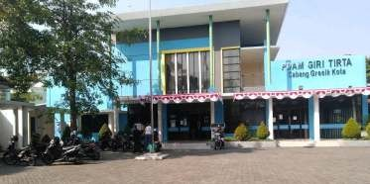
Gambar 2.5 Lokasi Kantor PDAM Giri Tirta cab kota

Lokasi : Jl. Jaksa Agung Suprapto No.41, Sumursango, Sidokumpul, Kec. Gresik, Kabupaten Gresik, Jawa Timur 61111

Perencanaan Masa Depan PDAM Giri Tirta

Dalam rangka memperkenalkan keberadaan PDAM Kabupaten Gresik, kami mencoba untuk menyusun suatu rangkuman informasi secara umum tentang kondisi PDAM dengan maksud dan tujuan agar masyarakat secara luas dan khususnya para pelanggan PDAM dapat memperoleh informasi tentang PDAM Kabupaten Gresik yang selanjutnya diharapkan mampu menjadi motivasi kepada pelanggan, sehingga dapat lebih meningkatkan partisipasinya dalam ikut menjaga kelestarian pelayanan PDAM.

Keberadaan air bersih yang memenuhi syarat kualitas maupun kuantitasnya sangat dibutuhkan untuk menunjang peningkatan derajat kesehatan masyarakat serta mendorong terhadap pertumbuhan ekonomi disuatu wilayah. Berdasarkan Perda Nomor 13 Tahun 1978, Pemerintah Daerah Kabupaten Gresik

telah menetapkan bahwa Perusahaan Daerah Air Minum ( PDAM ) Kabupaten Gresik merupakan lembaga yang bertanggung jawab untuk mengelola air bersih guna memenuhi kebutuhan bagi masyarakat, baik untuk kepentingan domestik maupun non domestik dengan mengemban 2 (dua) fungsi utama, yaitu :

- Fungsi Sosial, yaitu memberikan pelayanan air minum yang memenuhi standart kualitas, kuantitas dan kontinuitas kepada masyarakat dengan harga yang terjangkau.

- 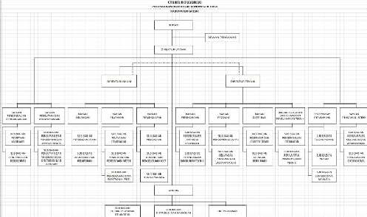Fungsi Ekonomi, yaitu merupakan salah satu sumber Pendapatan Asli Daerah ( P A D ) dan sarana pengembangan dalam rangka pembangunan daerah
Gambar 2.5 Struktur Organisasi PDAM Giri Tirta

Tugas Dan Tanggung Jawab di Sektor Pelayanan

Adapun pelaksanaan tugas dari struktur organisasi Kantor Pusat PDAM Giri Tirta di sektor Pelayanan adalah sebagai berikut :

1. Customer Service

Tugas dan wewenang Customer Service :

- Menanggapi pertanyaan dari pelanggan tentang pesanan masa lalu, saat ini dan yang tertunda.
- Menjawab panggilan telepon, faks, dan email.
- Mengisi dokumen.
- Menyelesaikan masalah pelanggan.
- Mempertahankan sikap positif, empati dan profesional terhadap pelanggan setiap saat.
- Menanggapi pertanyaan pelanggan dengan segera.
- Berkomunikasi dengan pelanggan melalui berbagai saluran.
- Mengakui dan menyelesaikan keluhan pelanggan.
- Mengetahui produk kami dari dalam dan luar sehingga Anda dapat menjawab pertanyaan.
- Memproses pesanan, formulir, aplikasi, dan permintaan.
- Menyimpan catatan interaksi pelanggan, transaksi, komentar dan keluhan.
- Berkomunikasi dan berkoordinasi dengan kolega seperlunya.
- Memberikan umpan balik tentang efisiensi proses layanan pelanggan.
- Mengelola tim perwakilan layanan pelanggan junior.
- Pastikan kepuasan pelanggan dan berikan dukungan pelanggan profesional.

Humas

Tugas dan wewenang Humas :

  - Memberikan informasi kepada masyarakat atau pihak-pihak yang membutuhkannya agar diketahui maksud, tujuan dan kegiatan-kegiatan organisasi.
  - Membantu pimpinan dalam memberikan informasi kepada masyarakat atau pihak-pihak yang memerlukannya.
  - Membantu pimpinan mempersiapkan bahan-bahan informasi yang akan disampaikan pada masyarakat.
  - Membantu pimpinan dalam mengembagkan rencana dan kegiatan-kegiatan yang berhubungan dengan pelayanan kepada masyarakat (public service) sebagai bentuk dari komunikasi timbal balik.

Kasir

Adapun tugas dan wewenang Cashier adalah sebagai berikut :

  - Menjalankan proses penjualan dan pembayaran.
  - Melakukan pencatatan atas semua transaksi.
  - Membantu pelanggan dalam memberikan informasi mengenai suatu produk.
  - Melakukan proses transaksi pelayanan jual beli serta melakukan pembungkusan.
  - Melakukan pengecekan atas jumlah barang pada saat penerimaan barang
  - Melakukan pencatatan kas fisik serta melakukan pelaporan kepada atasan.
  - Melakukan pengecekan atas stok bulanan.

Bagian Sekretariat Perusahaan

Adapun tugas dan wewenang Sekretariat Perusahaan adalah sebagai berikut :

  - Sekretaris Perusahaan adalah orang perseorangan atau penanggung jawab dari unit kerja yang menjalankan fungsi sekretaris perusahaan,
  - Mempunyai tugas pokok untuk menjembatani komunikasi antara Perseroan dan masyarakat serta menjaga keterbukaan informasi.
  - Sekretaris Perusahaan juga bertanggung jawab dalam memastikan Perseroan telah memenuhi prinsip-prinsip GCG serta semua peraturan perundang-undangan yang berlaku saat ini.

Bagian Pelayanan

Adapun tugas dan wewenang Bagian Pelayanan adalah sebagai berikut :

  - Melayani pertanyaan-pertanyaan yang diajukan pelanggan atau konsumen.
  - Memberikan informasi yang diinginkan konsumen mengenai suatu produk selengkap mungkin.
  - Melakukan penanganan terhadap keluhan-keluhan yang disampaikan oleh konsumen.
  - Membina hubungan baik dengan konsumen.
  - Melakukan pencatatan administrasi penjualan.

BAB III TINJAUAN PUSTAKA

Pengembangan Kualitas Karyawan

pengertian pengembangan kualitas karyawan sebagai berikut :

Menurut Henry Simamora Pengembangan (development) adalah membantu karyawan mewakili suatu investasi yang berorientasi ke masa depan dalam diri pegawai. Pengembangan didasarkan pada kenyataan bahwa seorang pegawai akan membutuhkan serangkaian pengetahuan, keahlian dan kemampuan yang berkembang supaya bekerja dengan baik dan sukses. Posisi yang ditemui selama karirnya (Ambar Teguh sulistiyani dan Rosidah, 2003:176).

Pengembangan (development) mempunyai ruang lingkup yang lebih luas dalam upaya untuk memperbaiki dan meningkatkan pengetahuan, kemampuan, sikap dan sifat-sifat kepribadian (Handoko, 2001:104).

Pengembangan menunjuk kepada kesempatan-kesempatan belajar (learning opportunities) yang didesain guna membantu pengembangan para pekerja. Kesempatan yang demikian tidak terbatas pada upaya perbaikan performansi pekerja ada pekerjaanya yang sekarang (Faustiono Cardoso Gomes, 2000:19). Kualitas sumber daya manusia menyangkut dua aspek yakni aspek fisik (kualitas fisik), dan aspek non fisik (kualitas non fisik) yang menyangkut kemampuan bekerja, berfikir, dan ketrampilan-ketrampilan lainnya (Soekidjo Notoatmojo, 2003:3) Pengertian kualitas mencakup produk, orang dan aktivitas, biaya, pengiriman, keselamatan, moral (Hasibuan, 2002:221).

Dari uraian diatas dapat disimpulkan pengembangan berarti perbaikan, menjadi lebih pandai dan lebih efektif, sehingga pengetahuan, kemampuan sikap dan sifat-sifat kepribadian meningkat.

Bentuk-Bentuk Pengembangan

      - Pelatihan Pelatihan adalah setiap usaha untuk memperbaiki performansi pekerja pada suatu pekerjaan tertentu yang sedang menjadi tanggungjawabnya, atau satu pekerjaan yang ada kaitannya dengan pekerjaannya. (Faustino Cordoso Gomes, 2000:197) Metode pengembangan terdiri atas :
a. Metode Pelatihan
        - On the job trainning
Karyawan dilatih tentang pekerjaan baru dengan supervisi langsung seorang “pelatih” yang bagaimana berpengalaman (biasanya karyawan lain). Metode ini biasanya digunakan dalam praktek dan dilakukan di tempat kerja pekerja terdiri dari :
          - Rotasi jabatan
Memberikan kepada karyawan pengetahuan tentang bagianbagian organisasi yang berbeda dan praktek berbagai macam ketrampilan man
          - Latihan Instruksi Pekerjaan
Memberikan petunjuk pengerjaan secara langsung pada pekerjaan dan digunakan terutama untuk melatih para karyawan tentang cara pelaksanaan pekerjaan karyawan.
          - Magang (Apprenticeships)
Merupakan proses belajar dari seorang atau beberapa orang yang lebih berpengalaman.

          - Coaching
Penyelia atau atasan memberikan bimbingan dan pengarahan kepada karyawan dalam pelaksanaan kerja rutin mereka.
          - Penugasan Sementara
Penempatan karyawan pada posisi manajerial atau sebagai anggota panitia tertentu untuk jangka waktu yang ditetapkan. Karyawan akan terlibat dalam pengambilan keputusan dan pemecahan masalah-masalah organisasional nyata. ajerial.
        - Of the job training
Dalam metode pendekatan ini dibagi menjadi 2 metode yaitu :

- Metode simulasi Dengan pendekatan ini karyawan peserta latihan menerima representasi tiruan (artificial) suatu aspek organisasi dan diminta untuk menangapi seperti dalam keadaan sebenarnya. Metode simulasi yang paling umum digunakan adalah :
  - Metode Studi Kasus Karyawan
yang terlibat dalam tipe latihan ini diminta untuk mengidentifikasi masalah-masalah, menganalisa situasi dan merumuskan penyelesaian- penyelesaian alternatif dengan metode kasus, karyawan dapat mengembangkan ketrampilan keputusan.
  - Role Playing
Teknik ini merupakan suatu peralatan yang memungkinkan para karyawan (peserta latihan) untuk memainkan berbagai peran yang berbeda.
  - Businness Games Business (Management)
game adalah suatu simulasi pengambilan kuputusan skala kecil yang dibuat sesuai dengan situasi kehidupan bisnis nyata.
  - Vestibule Training
Latihan yang diberikan oleh pelatih khusus bukan oleh atasan.
  - Latihan Laboratorium (Laboratory Training)
Teknik ini adalah suatu bentuk latihan kelompok yang terutama digunakan

untuk mengembangkan ketrampilan-ketrampilan antar pribadi.
  - Program-program Pengembangan Eksekutif
Organisasi bisa mengirimkan para karyawannya untuk mengikuti paket- paket khusus yang ditawarkan, atau bekerjasama dengan suatu lembaga pendidikan untuk menyelenggarakan secara khusus suatu bentuk penataran, pendidikan atau latihan sesuai kebutuhan organisasi.

- Presentasi Informasi Teknik atau metode presentasi informasi ini mempunyai tujuan utama untuk mengajarkan berbagai sikap, konsep atau ketrampilan kepada para peserta. Metode-metoe yang biasa digunakan :

  - Kuliah
merupakan metode tradisional dengan kemampuan penyampaian informasi, banyak peserta dan biaya relatif murah.
  - Presentasi videoMetode ini serupa dengan bentuk kuliah dan biasanya digunakan sebagai bahan atau alat pelengkap bentukbentuk latihan lainnya.
  - Metode konperensi
Metode latihan ini berorientasi pada diskusi tentang masalah atau bidang minat baru yang telah ditetapkan sebelumnya. Tujuannya adalah untuk mengembangkan kecakapan dalam pemecahan masalah dan pengambilan keputusandan untuk mengubah sikap karyawan.
  - Programmed instruction
Metode ini menggunakan mesin pengajar atau komputer untuk memperkenalkan kepada peserta topik yang harus dipelajari, dan memerinci serangkaian langkah dengan umpan balik lamgsung pada penyelesaian setiap langkah.
  - Studi sendiri Self-study
Teknik ini biasanya menggunakan manual-manual atau modul-modul tertulis dan kaset-kaset atau videotape rekaman. Studi ini berguna bila

para karyawan tersebar secara geografis atau bila pross belajar hanya memerlukan sedikit interaksi (T.Hani Handoko,2001:112-116).

Faktor-faktor yang Mempengaruhi Pengembangan

      - Faktor Internal Faktor

internal ini mencakup keseluruhan kehidupan organisasi yang dapat dikendalikan baik oleh pimpinan maupun oleh anggota organisasi yang bersangkutan. Secara terinci faktor-faktor tersebut antara lain :

- Misi dan tujuan organisasi
Untuk mencapai tujuan diperlukan perencanaan yang baik, serta implementasi perencanaan secara tepat. Untuk mencapai tujuan ini diperlukan kemampuan tenaga (sumber daya manusia).
- Strategi penilaian
tujuan Setiap organisasi mempunyai strategi tertentu. Untuk itu diperlukan kemampuan karyawannya dalam memperkirakan dan mengantisipasi keadaan diluar yang dapat mempunyai dampak terhadap organisasi.
- Sifat dan jenis kegiatan
Sifat dan jenis kegiatan prganisasi sangat penting pengaruhnya terhadap pengembangan dalam prganisasi yang bersangkutan.
- Jenis teknologi yang digunakan
Pengembangan diperlukan untuk mempersiapkan tenaga guna menangani terjadinya otomatisasi kegiatan-kegiatan yang semula dilakukan oleh manusia
- Faktor Eksternal
Faktor eksternal berpengaruh pada lingkungan dimana organisasi itu berada. Faktor-faktor eksternal tersebut antara lain :

- Kebijakan Pemerintah
Kebijakan-kebijakan pemerintah, baik yang dikeluarkan melalui perundang-undangan, peraturan-peraturan pemerintah, dan sebagainya adalah merupakan arahan yang harus diperhitungkan oleh organisasi.
- Sosio-Budaya
Masyarakat Faktor sosio-budaya tidak dapat diabaikan oleh suatu organisasi. Karena suatu organisasi apapun didirikan untuk kepentingan masyarakat yang mempunyai latar belakang sosio- budaya yang berbeda-beda.
- Perkembangan Ilmu Pengetahuan dan Teknologi
Perkembangan ilmu pengetahuan dan teknologi sangat pesat. Untuk itu organisasi harus mampu untuk memilih teknologi yang tepat untuk organisasinya (Soekidjo Notoatmodjo, 2003: 9-12)

Tujuan Pengembangan

Tujuan pengembangan karyawan adalah sebagai berikut :

      - Produktivitas kerja
Dengan pengembangan maka produktivitas kerja karyawan akan meningkat, kualitas dan kuantitas produksi semakin baik, karena technical skill, human skill, dan managerial skill karyawan yang semakin baik.
      - Efisiensi
Pengembangan karyawan bertujuan untuk meningkatkan efisiensi tenaga, waktu, bahan baku, dan mengurangi ausnya mesin-mesin. Pemborosan berkurang, biaya produksi relatif kecil sehingga daya saing peruysahaan semakin besar.

      - Kerusakan
Pengembangan karyawan bertujuan untuk mengurangi kerusakan barang, produksi dan mesin-mesin karena karyawan semakin ahli dan trampil dalam melaksanakan pekerjaannya.
      - Kecelakaan
Pengembangan bertujuan untuk mengurangi tingkat kecelakaan karyawan sehingga jumlah biaya pengobatan yang dikeluarkan perusahaan berkurang.
      - Pelayanan
Pengembangan bertujuan untuk meningkatkan pelayanan yang baik dari karyawan kepada nasabah perusahaan, karena pemberian pelayanan yang baik merupakan daya penarik yang sangat penting bagi rekan-rekan perusahaan yang bersangkutan.
      - Moral
Dengan pengembangan, moral karyawan akan lebih baik karena keahlian dan ketrampilannya sesuai dengan pekerjaannya sehingga mereka antusias untuk menyelesaikan pekerjaannya dengan baik.
      - Karier
Dengan pengembangan, kesempatan untuk meningkatkan karier karyawan semakin besar, karena keahlian, ketrampilan dan produksi kerjanya lebih baik.
      - Konseptual Manajer
semakin cakap dan cepat dalam mengambil keputusan yang lebih baik, karena technical skill, human skill dan managerial skill-nya telah lebih baik.
      - Kepemimpinan
Kepemimpian seorang manajer akan lebih baik, human relationnya lebih luas, motivasinya lebih terarah sehingga pembinaan kerja sama vertical dan horizontal semakin harmonis.

      - Balas jasa
Dengan pengembangan, balas jasa (gaji upah intensif dan benefits) karyawan akan meningkat karena prestasi kerja mereka semakin besar.
      - Konsumen
Pengembangan karyawan akan memberikan manfaat yang baik bagi konsumen karena mereka akan memperoleh barang atau pelayanan yang lebih bermutu (Malayu S.P hasibuan, 1994: 77-79).

Manfaat Pengembangan

Adapun manfaat dari pengembangan sumber daya manusia karyawan menurut (Procton dan Trontum dalam Sarah, 2001: 22) adalah sebagai berikut :

      - Meningkatkan Rasa Puas Karyawan
      - Mengurangi Waktu yang terbuang
      - Mengurangi ketidakadilan Karyawan
      - Memperbaiki Metode dan Sistem Kerja
      - Meningkatkan Penghasilan
      - Mengurangi Biaya Lembur
      - Mengurangi beban Pegawai
      - Mengurangi Harga Pemeliharaan Mesin
      - Mengurangi Keluhan – Keluhan
      - Komunikasi yang lebih baik
      - Semnangat kerja tambah
      - Peningkatan Pengetahuan tentang pekerjaan
      - Kerja Sama antar Karyawan yang lebih baik

BAB IV PEMBAHASAN

Struktur Organisasi Unit Kerja

Setiap Organisasi atau departemen memiliki struktur organisasi yang keberadaannya sangat penting bagi kelancaran aktivitas organisasi atau departemen yang bersangkutan. Struktur organisasi merupakan suatu kerangka yang menunjukkan posisi seseorang di dalam organisasi, sehingga jelas batas- batas hubungan, wewenang dan tanggung jawab dalam usaha untuk mencapai tujuan yang ditentukan.
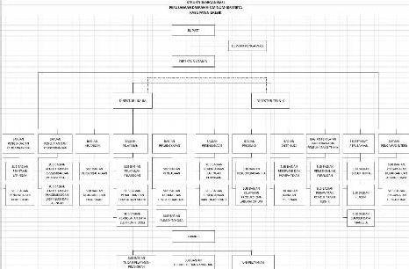

Gambar 4.1 Struktur Organisasi Unit Kerja

Penjelasan Alur Kerja

Tugas kerja Unit Customer Service memberikan brosur kepada konsumen yang akan menggunakan jasa layanan air PDAM. Dengan memberitahu berbagai persyaratan yang digunakan untuk pendaftaran pemasangan baru serta memberitahukan daftar harga untuk pemasangan baru. Ada berbagai macam pemasangan baru dari rumah tangga, niaga kecil, hingga niaga besar. Berikut persyaratan pemasangan baru :

- Foto copy KTP & KK
- Copy PBB
- Copy sertifikat/jual beli
- Materai 6000
- Memastikan sudah ada jaringan PDAM di sekitar tempat tinggal
- Mencantumkan nomor telepon aktif yang bisa dihubungi
- Keterangan dari RT/RW perihal pemasangan sambungan langganan

Penetapan Biaya Penyambungan Instalasi Air Minum bagi calon pelanggan PDAM Kabupaten Gresik berdasar pada peraturan direksi PDAM Kabupaten Gresik Nomor 5 Tahun 2014 adalah sebagai berikut :

No | Uraian | Diameter | Biaya Sambungan
1. | Sosial Umum | 1/2” | 1.741.300,-
2. | Sosial Khusus | 1/2” | 1.741.300,-
3. | Rumah Tangga | 1/2” | 1.741.300,-
4. | Instansi Pemerintah | 1/2” | 1.741.300,-
5. | Niaga Kecil | 1/2” | 1.741.300,-
6. | Niaga Besar | 3/4” | 2.816.000,-

 |  | 1” | 5.595.700,-
 |  | 2” | 22.816.200,-
7. | Industri Kecil | 1/2” | 1.741.300,-
8. | Industri Besar | 1” | 5.595.700,-
 |  | 2” | 22.816.200,-
 |  | 3” | 28.045.600,-
 |  | 4” | 35.504.700,-
Tabel 4.2 daftar harga pemasangan Baru

Setelah pelanggan memenuhi berbagai persyaratan untuk pemasangan baru, pelanggan ditujukan ke bagian pelayanan untuk mendaftar pemasangan baru, untuk mengatur jadwal pemasangan dan memastikan layoutnya. Tak hanya melayani pemasangan bagian pelayanan juga membantu pelanggan untuk pengecekan merk dan sebagai tempat aduhan pelanggan jika ada kerusakan atau ketidakstabilan aliran air dll. Berikut siklus pelayanan pemasangan baru pelanggan :
Customer Service
Rekanan
Kasir
Pelayanan SR
Gambar 4.2 Siklus Pemasangan Baru

  - Pelayanan Customer

Pelayanan Customer di Kantor Pusat PDAM Giri Tirta Gresik, Ada 4 Divisi yang memiliki tugas Pelayanan Customer, diantaranya:

- Kasir, yaitu layanan pembayaran tagihan PDAM.
- Customer Service, layanan penyuluhan persyaratan pemasangan baru dan menerima berbagai keluhan pelanggan dan menerima pengaduhan Customer dari

telfon lalu pengaduan tersebut akan diteruskan kepada bagian teknisi untuk segera ditangani.
- Bagian Pelayanan, melayani customer untuk pemasangan baru, dan pengecekan meteran.
- Rekanan, melakukan pemasangan dan perbaikan jika ada kerusakan dll.

Selain itu, di website resmi PDAM Giri Tirta juga disediakan berbagai fitur yang dapat dinikmati secara langsung oleh pelanggan sehingga pelanggan dapat merasakan layanan sehingga dapat menjadi daya tarik bagi pelanggan baru untuk pembelian / pasang baru. Dan di website juga memberitahukan informasi adanya kerusakan atau perbaikan dan berita lainnya untuk Customer ketahui. Berikut siklus pengaduan pelanggan pada PDAM Giri Tirta :

Konsumen
Unit Wilayah
Rekanan
Customer Service

Gambar 4.3 Siklus Pengaduan Pelanggan

Strategi Pengembangan

Strategi Pengembangan kualitas Karyawan

Karyawan merupakan faktor utama dalam menjalankan perusahaan karena karyawan merupakan pelaksanaan dari tugas pokok dan fungsi dari perusahaan dalam mencapai tujuan. Untuk dapat terus hidup dan berhasil baik, Perusahaaan Daerah Air Minum (PDAM) Gresik Kota memerlukan karyawan yang cakap dan berkualitas. Dalam memperoleh karyawan yang cakap memerlukan suatu pendidikan dan pelatihan karena pendidikan dan pelatihan merupakan upaya untuk mempersiapkan karyawan yang berkualitas agar tujuan perusahaan dapat tumbuh dan berkembang sesuai dengan perkembangan ilmu pengetahuan dan tehnologi sekarang ini. Strategi yang dipakai perusahaan adalah strategi formal yaitu melalui pendidikan formal yang diberikan perusahaan kepada karyawan untuk

meningkatkan pengembangan dengan memberikan pendidikan yang lebih tinggi. Melalui pendidikan ini karyawan di berikan kesempatan oleh perusahaan untuk mengembangkan karier mereka misalnya karyawan yang mempunyai pendidikan lulusan SLTA diberikan kesempatan untuk melanjutkan ke program Diploma atau Sarjana. Strategi pendidikan nonformal di Perusahaan Daerah Air Minum (PDAM) Gresik Kota jarang digunakan karena program ini tidak resmi di dalam perusahaan dan biasanya program pendidikan nonformal di lakukan di luar tempat kerja karyawan. Ada sebagian kecil karyawan yang menggunakan pendidikan nonformal ini akan tetapi biaya tidak akan di tanggung oleh perusahaan. Apabila karyawan yang mengikuti pendidikan informal ini mereka mengikutinya Melihat begitu pentingnya pengembangan karyawan dalam pencapaian tujuan perusahaan, maka Perusahaan Daerah Air Minum Kota Gresik berusaha untuk meningkatkan kualitas karyawan selain dengan pendidikan juga mengadakan pelatihan. Pelatihan yang diadakan PDAM Gresik adalah pelatihan informal yaitu berupa pelatihan cara kerja karyawan setiap harinya, misalnya pelatihan mengenai cara menghadapi penggaduan pelanggan, pelatihan mengenai pengawasan tehnik, pelatihan mengenai proses pengolahan air minum, pelatihan mengenai pembayaran air minum. Ada juga pelatihan nonformal yaitu pelatihan di luar tempat kerja karyawan untuk menduduki jabatan yang lebih tinggi. Pelatihan ini sudah sesuai dengan teori Hani Handoko hanya istilah yang berbeda yaitu dengan on the job training dan of the job training. Pemberian pendidikan dan pelatihan ini diharapkan agar dapat mendorong semangat kerja karyawan, meningkatkan kepuasan kerja karyawan, meningkatkan loyalitas karyawan pada perusahaan, pekerjaan dapat diselesaikan tepat pada waktu, dan adanya hubungan yang baik antar karyawan.

Kesimpulan Magang

Aktivitas Pelayanan PDAM membantu mempermudah masyarakat untuk pemasangan SR/Saluran air pada daerah-daerah yang mengalami kesusahan dalam kebutuhan air disamping itu juga customer service atau bagian pelayanan di PDAM melakukan pembukuan data pelanggan tiap bulan. Jika ada temuan-temuan masalah ataupun informasi adanya gangguan bisa langsung di infokan kepada klien sebagai bentuk konfirmasi dan cepat tanggap dari perusahan kepada costumer. Selain membantu pemasangan dan pernaikan saluran air/SR, PDAM juga menyediakan kegiatan konsultasi perihal range budget yang akan dikeluarkan jika mau mendaftar terkait pemasang SR di daerah meereka untuk bakal calon customer yang membutuhkan solusi seputar budgeting pemasangan dan lokasi pemasangan. Di lingkungan internal perusahaan sendiri selalu ada tiap bulan sekali melakukan acara kumpul bersama sebagai bentuk mempererat rasa kekeluargaan sesama karyawan dan biasanya setiap tahun selalu ada pelatihan atau workshop Bersama unit PDAM Kota lainnya. Perusahaan Daerah Air Minum Kota Gresik berusaha untuk meningkatkan kualitas karyawan selain dengan pendidikan juga mengadakan pelatihan. Pelatihan yang diadakan PDAM Gresik adalah pelatihan informal yaitu berupa pelatihan cara kerja karyawan setiap harinya, misalnya pelatihan mengenai cara menghadapi penggaduan pelanggan, pelatihan mengenai pengawasan tehnik, pelatihan mengenai proses pengolahan air minum, pelatihan mengenai pembayaran air minum. Ada juga pelatihan nonformal yaitu pelatihan di luar tempat kerja karyawan untuk menduduki jabatan yang lebih tinggi

Kegiatan Magang

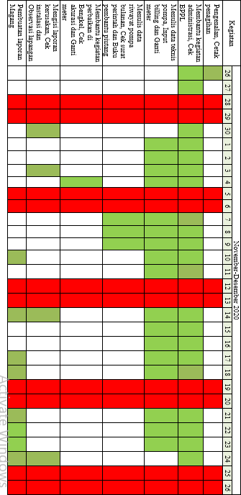

Tabel 4.6 Kegiatan Magang

Kegiatan Khusus

Penagihan di PDAM Giri TirtaGresik

Mencetak penagihan/tagihan di PDAM Gresik selalu dilakukan diawal bulan karena menunggu laporan pembayaran selama dan juga laporan dari lapangan yang bertugas mengecek akurasi meter untuk membandingkan apakah konsumen tetap menggunaka air mesikupn masih memiliki hutang atau tidak sebualan. Mencetak tagihan hanya perlu memasukan nomor rekening konsumen yang tidak membayar pada website resmi PDAM Gresik setelah itu akan muncul history pembayaran konsumen lalu tinggal disalin dan diprint karena biaya tambahan seperti denda-denda akan secara otomatis masuk pada history pembayaran. Setelah diprint tagihan akan disebarkan kerumah-rumah konsumen. Apabila selama tiga kali pengiriman surat hutang tidak direspon oleh konsumen maka aka nada tindakan lanjut dari pihak PDAM salah satunya adalah Tutup Sementara (TS).

Buku Pembantu Piutang Langganan (BPPL) di PDAM Gresik

Di PDAM Gresik BPPL bertujuan untuk merekap siapa saja konsumen mereka yang belum melunasi utang. Sehingga pihak PDAM dapat menentukan denda-denda yang harus dibayar konsumen saat melunasi hutang mereka seperti biaya administrasi dan lain sebagainya. Karena PDAM memiliki range harga tersendiri disetiap jenis-jenis rumah sehingga juga dapat mempengaruhi jenis denda yang akan diberikan nantinya.

Billing

Billing akan diinput setiap hari untuk merekap pembayaran konsumen karena pembukuan di PDAM Gresik dilakukan secara triwulan atau per tiga bulan dan masih menggunakan cara yang manual. Melakukan input dengan cara memasukan nomor nota dan secara otomatis maka hutang konsumen

akan lunas. Pekerjaan ini benar-benar harus dilakukan secara teliti karena bila salah satu nota tertinggal diinput maka tidak menutup kemungkinan bahwa konsumen akan melakukan pengaduan kepihak PDAM dan dapat merusak nama PDAM karena dianggap lalai dalam pekerjaannya. Yang disayangkan saat pembukuan adalah masih dilakukan secara manual mengingat SDM yang dimiliki PDAM Gresik sangat terbatas sehingga mempengaruhi efektivitas dan efisiensi kinerja.

BAB V KESIMPULAN & SARAN

Kesimpulan

Dalam pelaksanaan magang ini penulis mendapatkan banyak pengetahuan secara nyata dalam menerapkan ilmu yang diperoleh di bangku kuliah, sehingga dapat dipraktekkan secara maksimal dan optimal ketika melaksanakan magang. Selain itu magang adalah sarana bagi mahasiswa untuk mengenal dunia kerja nyata sekaligus mengenal lingkungan dan kondisi kerja yang nantinya akan dihadapi mahasiswa setelah lulus kuliah.

Berdasarkan uraian Laporan Magang ini, maka dapat disimpulkan bahwa dalam dunia kerja diperlukan softskill berupa komunikasi yang baik, tanggung jawab, ketelitian, kesabaran yang tinggi atas semua pekerjaan yang dikerjakan dan disiplin dalam mengikuti peraturan bekerja serta disiplin waktu menjadi tanggung jawab individu agar tugas – tugas yang diberikan dapat diselesaikan dengan baik dan tepat waktu.

Berdasarkan hasil pembahasan yang sesuai dengan judul yang penulis ajukan, maka penulis dapat menarik kesimpulan bahwa :

  - Pelayanan adalah suatu aktivitas yang dapat mendukung menimbulkan kepuasaan pada costumer maupun calon costumer. Kantor Cabang PDAM juga menyediakan pembukuan terkait data pelanggan/costumer untuk membantu perusahaan mengecek atau mendata setiap pelanggan agar dalam waktu tertentu bisa dipakai agar data yang akan di proses atau ditindak lanjuti valid.
  - Strategi yang dilakukan oleh PDAM Gresik dalam pengembangan karyawan yaitu dengan pendidikan dan pelatihan. Pendidikan dan pelatihan itu meliputi pendidikan formal dan pelatihan informal dan nonformal.

  - Keberhasilan perusahaan dinilai dari keberhasilan pengembangan sumber daya manusia itu sendiri sebagai investasi jangka panjang.

Saran

Agar pengumpulan data keluhan pelanggan lebih dipertegas kembali sehingga proses pembenahan dapat dilakukan dengan tepat waktu dan tidak perlu menunggu data yang masuk dalam waktu yang cukup lama.

Dapat dilakukannya pembenahan saluran air pelanggan yang rusak dengan tepat waktu dan lebih cepat dari perkiraan agar para pelanggan merasa puas atas pelayanan yang diberikan.

DAFTAR PUSTAKA

http://pdam.gresikkab.go.id/hal2-informasi-tagihan-pelanggan.html# https://id.wikipedia.org/wiki/PDAM
https://www.jurnal.id/id/blog/2017-tujuan-dan-tahapan-melakukan-pelatihan- pengembangan-sdm/
http://sandihasanudin.blogspot.com/2017/04/peran-dan-tugas-strategis-humas- dalam.html
http://inovapos.com/tugas-dan-tanggung-jawab-kasir/ https://indocement.co.id/v5/id/compliance/sekretaris-perusahaan/sekretaris- perusahaan/#:~:text=Sekretaris%20Perusahaan%20adalah%20orang%20perseora ngan,masyarakat%20serta%20menjaga%20keterbukaan%20informasi.

Lampiran 1 : Surat Pernyataan Pengajuan Dan Persetujuan Magang

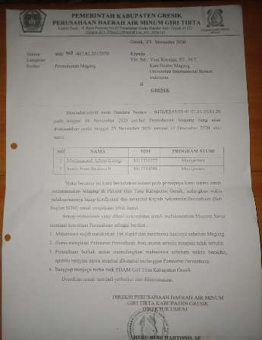

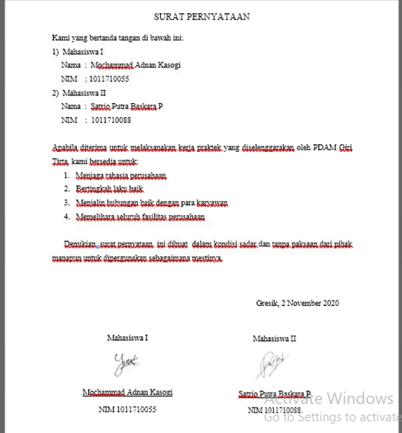

Lampiran 2 : Daftar Hadir Magang

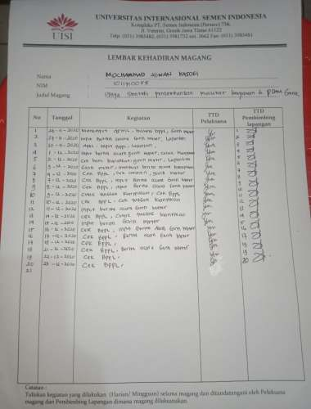

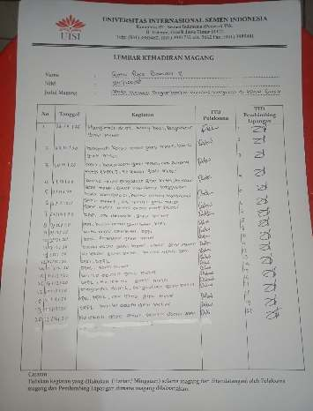

Lampiran 3 :Lembar Nilai Pembimbing Lapangan

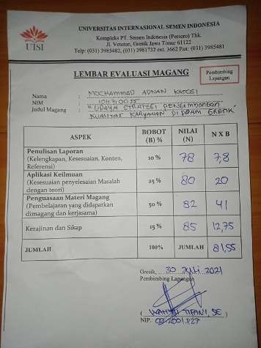

Nilai Mochammad Adnan Kasogi

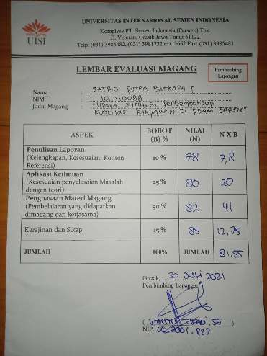

Nilai Satrio Putra Baskara P

Lampiran 4 : Foto Dokumentasi saat magang

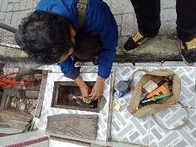

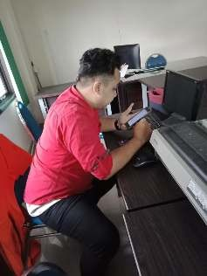

Lampiran 5 : Dokumentasi input data
